Виконав: студент 4 курсу,
1 потоку, групи Б
Молодченко Дмитро

Перевірив: Ротштейн
Олександр Петрович

Лабораторна робота №5

Кожне завдання розв’язати аналітично і графічно.
Завдання 1
Max z = 4x₁ + 3x₂; x₁ + 0.75x₂ ≤ 280; 1.5x₁ + 2x₂ ≤ 450; x₁, x₂ ≥ 0.
Розв’язок
Перетин: { x₁ + 0.75x₂ = 280; 1.5x₁ + 2x₂ = 450 } ⇒ x₂* = 240/7 ≈ 34.2857; x₁* = 1780/7 ≈ 254.2857.
На прямій x₁ + 0.75x₂ = 280 маємо z = 4x₁ + 3x₂ = 4(280 − 0.75x₂) + 3x₂ = 1120 — константа.
Отже максимальне значення z досягається на всьому відрізку цієї прямої в межах ОДЗ (між точками (280,0) і (1780/7, 240/7)).
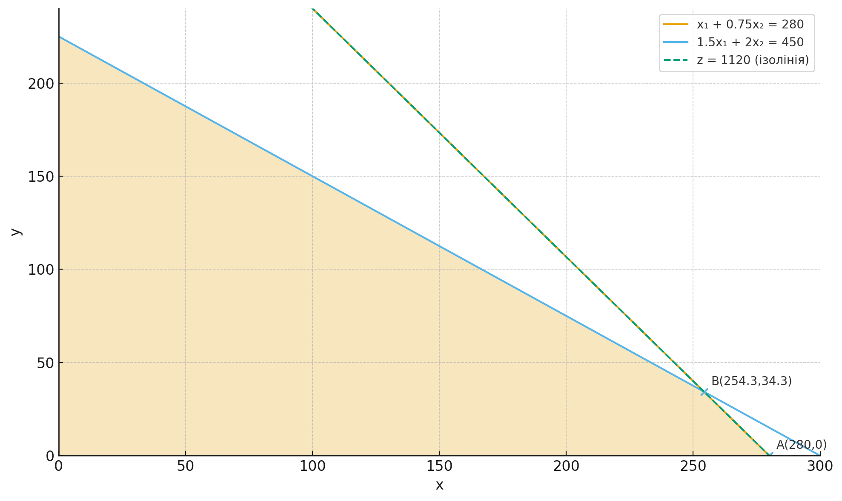
Завдання 2
Max z = 9x₁ + 7x₂; 2x₁ + x₂ ≤ 40; x₁ + 3x₂ ≤ 30; x₁, x₂ ≥ 0.
Розв’язок
Перетин: { 2x₁ + x₂ = 40; x₁ + 3x₂ = 30 } ⇒ (x₁*, x₂*) = (18, 4), z* = 190.
Вершини ОДЗ: (0,0), (20,0), (0,10), (18,4). Максимум у (18,4).
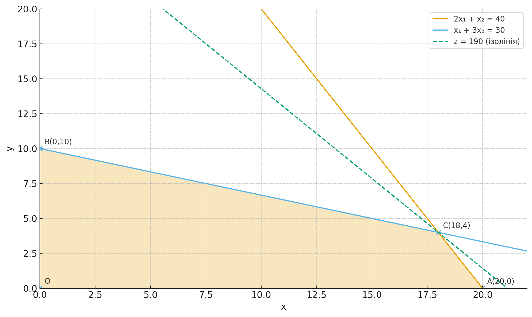
Завдання 3
Max z = x + 10y; 4x + 3y ≤ 36; 2x + 4y ≤ 40; x ≥ 3; x, y ≥ 0.
Розв’язок
Перетин 4x + 3y = 36 та 2x + 4y = 40 ⇒ (2.4, 8.8), але x ≥ 3, тож точка виключена.
Вершини ОДЗ: (3,0), (9,0), (3,8). Максимум у (3,8), z* = 83.
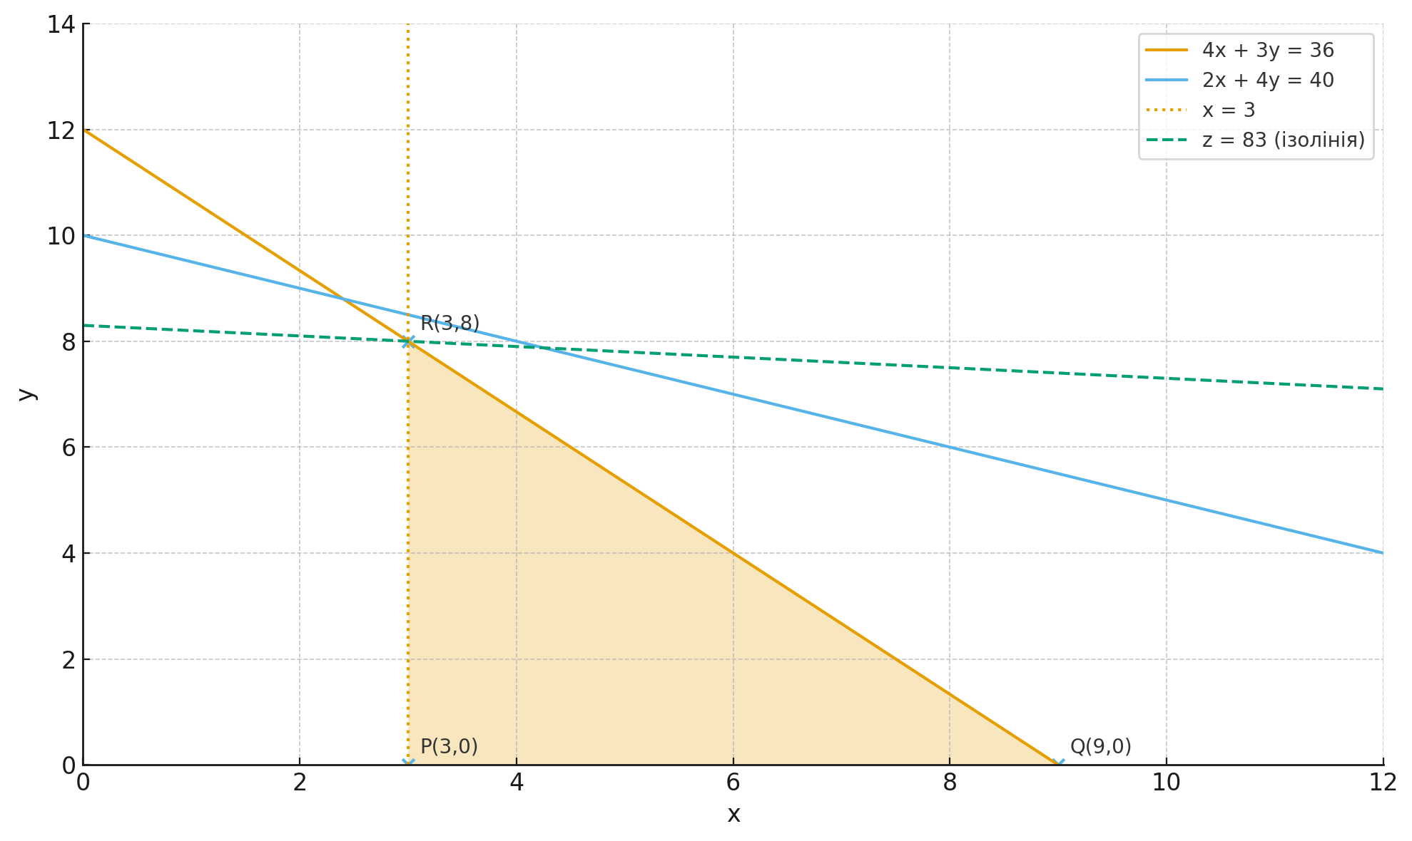
Завдання 4
Max z = 3x + 5y; x + y ≤ 12; x + 2y ≤ 20; x ≥ 2; x, y ≥ 0.
Розв’язок
Перетин x + y = 12 та x + 2y = 20 ⇒ (4,8). Вершини ОДЗ: (2,0), (12,0), (4,8), (2,9). Максимум у (4,8), z* = 52.
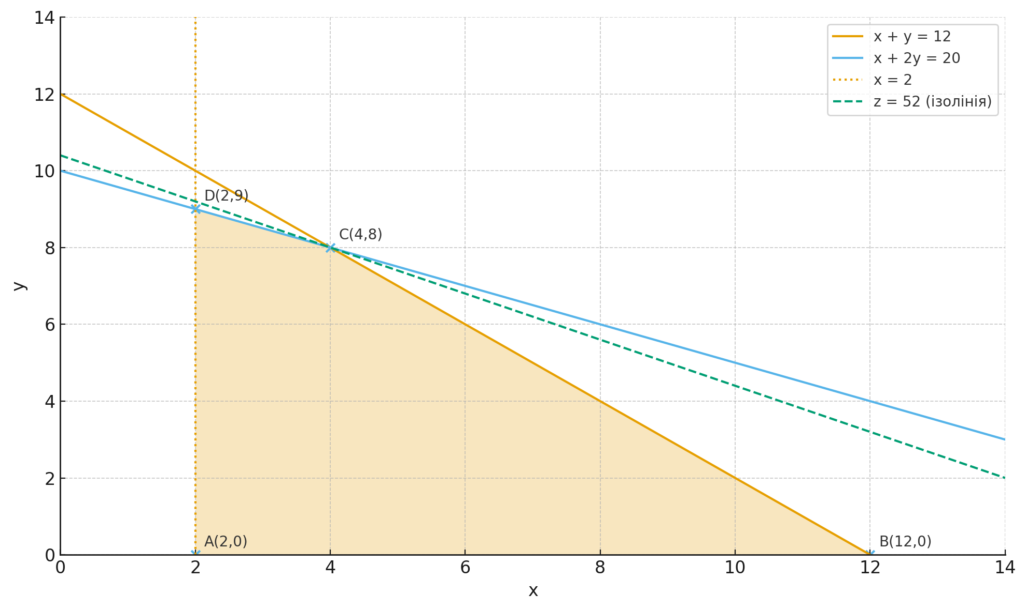
Завдання 5
Min c = 4x₁ + 5x₂; x₁ + 2x₂ ≥ 80; 3x₁ + x₂ ≥ 75; x₁, x₂ ≥ 0.
Розв’язок
Перетин: { x₁ + 2x₂ = 80; 3x₁ + x₂ = 75 } ⇒ (x₁*, x₂*) = (14, 33), c* = 221.
Порівняння з осями: (80,0) ⇒ 320; (0,75) ⇒ 375. Мінімум у точці перетину.
